Министерство науки и образования РФ

Федеральное государственное бюджетное учреждение

высшего образования

**«Тверской государственный технический университет»**

(ТвГТУ)

Кафедра программного обеспечения

**Отчет по лабораторной работе №5**

По дисциплине: «Новые технологии в РПС»

Тема: «Подготовка приложения к дальнейшей работе»

|  |
| --- |
| Выполнил:  студент группы  М.ПИН.РИС - 23.08  Тимофеев Александр Сергеевич |
| Проверила:  старший преподаватель  кафедры ПО  Корнеева Е.И. |

Тверь 2023

**Постановка задачи:**

1. Добавление функционала 4 лабораторной работы в интерфейс 3й
2. Создание .bat, .sh, Dockerfile

**Код программы (Python):**

**Запуск приложения на Windows (.bat)**

@echo off

python -m pip install --upgrade pip

pip install -r requirements.txt

python main_form.py

pause

**Запуск приложения на Linux (.sh)**

#!/bin/bash

python3 -m pip install --upgrade pip

pip install -r requirements.txt

python3 main_form.py

**Запуск приложения через Docker (Dockerfile)**

FROM python:3.11

WORKDIR /app

ADD . /app

RUN pip install --no-cache-dir -r requirements.txt

CMD ["python", "./src/main.py"]

**Главная форма**

Библиотеки главной формы:

import pandas as pd

from datetime import datetime

from PyQt6.QtWidgets import QApplication, QMainWindow, QPushButton, QVBoxLayout, QWidget, QFileDialog, QLineEdit, QTableWidget, QTableWidgetItem, QHBoxLayout, QLabel, QMessageBox, QComboBox

from PyQt6.QtCore import QDate

from dataset_handler import DatasetHandler

from operations_dataset import DatasetOperations

from directory_handler import DirectoryHandler as dir_h

from form_images import ImageWindow

from form_currency import CurrencyWindow

Константы:

CURRENCY_FIELDS = ['date', 'nominal', 'value', 'vunitRate']

IMAGES_FIELDS = ['date', 'file_name', 'url', 'path']

CURR_DIR = dir_h.set_current_dir()

Инициализация главной формы:  
def __init__(self):

        super().__init__()

        self.folder_path = ""

        self.df = pd.DataFrame()

        self.dataset_operations = DatasetOperations(CURR_DIR)

        self.is_loaded_dataset = False

        self.is_nan_check = False

        self.is_rename_columns = False

        self.is_add_median_mean = False

        self.init_ui()

        self.choose_dataset_from_file()

Инициализация элементов пользовательского интерфейса:

    def init_ui(self):

        self.setWindowTitle('Операции с датасетом')

        v_layout = QVBoxLayout()

        self.button_choose_dataset = QPushButton('Выбор датасета')

        self.button_choose_dataset.clicked.connect(self.choose_dataset_from_file)

        self.combo_box_fields = QComboBox()

        self.combo_box_fields.addItem("'date', 'nominal', 'value', 'vunitRate'")

        self.combo_box_fields.addItem("'date', 'file_name', 'url', 'path'")

        self.textbox_date = QLineEdit()

        self.textbox_date.setPlaceholderText('Введите дату')

        self.button_search = QPushButton('Получить данные')

        self.button_search.clicked.connect(self.get_data_with_date)

        self.label_separation_operations = QLabel('Разделение по ...')

        self.button_separation_date_by_data = QPushButton('... даты от данных')

        self.button_separation_date_by_data.clicked.connect(self.separation_date_by_data)

        self.button_separation_by_years = QPushButton('... годам')

        self.button_separation_by_years.clicked.connect(self.separation_by_years)

        self.button_separation_by_weeks = QPushButton('... неделям')

        self.button_separation_by_weeks.clicked.connect(self.separation_by_weeks)

        self.button_show_images = QPushButton('Просмотр данных')

        self.button_show_images.clicked.connect(self.show_form_data)

        v_layout.addWidget(self.button_choose_dataset)

        v_layout.addWidget(self.combo_box_fields)

        v_layout.addWidget(self.textbox_date)

        v_layout.addWidget(self.button_search)

        v_layout.addWidget(self.label_separation_operations)

        v_layout.addWidget(self.button_separation_date_by_data)

        v_layout.addWidget(self.button_separation_by_years)

        v_layout.addWidget(self.button_separation_by_weeks)

        v_layout.addWidget(self.button_show_images)

        self.label_info_dataset = QLabel('Информация о датасете')

        self.button_info_of_dataset = QPushButton('Информация')

        self.button_info_of_dataset.clicked.connect(self.info_of_dataset)

        self.button_rename_columns = QPushButton('Переименовать колонки')

        self.button_rename_columns.clicked.connect(self.rename_columns)

        self.button_check_null_fields = QPushButton('Проверка на NaN')

        self.button_check_null_fields.clicked.connect(self.check_null_fields)

        self.button_check_null_fields.setEnabled(False)

        self.button_median_mean = QPushButton('Медианы и средний')

        self.button_median_mean.clicked.connect(self.median_mean)

        self.button_median_mean.setEnabled(False)

        self.button_describe_dataset = QPushButton('Статистическая информация')

        self.button_describe_dataset.clicked.connect(self.describe_dataset)

        self.button_describe_dataset.setEnabled(False)

        self.label_graphs = QLabel('Графики датасета')

        self.button_show_deviation_graph = QPushButton('График отклонения')

        self.button_show_deviation_graph.clicked.connect(self.show_deviation_graph)

        self.button_show_deviation_graph.setEnabled(False)

        self.button_show_date_graph = QPushButton('График изменения курса')

        self.button_show_date_graph.clicked.connect(self.show_date_graph)

        self.button_show_date_graph.setEnabled(False)

        self.textbox_date_graph = QLineEdit()

        self.textbox_date_graph.setPlaceholderText('Введите дату (<месяц> ИЛИ <год> ИЛИ <месяц год>)')

        self.textbox_date_graph.setEnabled(False)

        self.button_show_graph_by_date = QPushButton('График изменения курса по дате')

        self.button_show_graph_by_date.clicked.connect(self.show_graph_by_date)

        self.button_show_graph_by_date.setEnabled(False)

        v_layout.addWidget(self.label_info_dataset)

        v_layout.addWidget(self.button_info_of_dataset)

        v_layout.addWidget(self.button_rename_columns)

        v_layout.addWidget(self.button_check_null_fields)

        v_layout.addWidget(self.button_median_mean)

        v_layout.addWidget(self.button_describe_dataset)

        v_layout.addWidget(self.label_graphs)

        v_layout.addWidget(self.button_show_deviation_graph)

        v_layout.addWidget(self.button_show_date_graph)

        v_layout.addWidget(self.textbox_date_graph)

        v_layout.addWidget(self.button_show_graph_by_date)

        v_layout.addStretch(1) #чтобы кнопки не расплылись по форме от горизонтального слоя

        self.table = QTableWidget()

        h_layout = QHBoxLayout()

        h_layout.addLayout(v_layout)

        h_layout.addWidget(self.table)

        container = QWidget()

        container.setLayout(h_layout)

        self.setCentralWidget(container)

Метод выбора датасета из директории:

    def choose_dataset_from_file(self):

        try:

            dat_h = DatasetHandler()

            file_dialog = QFileDialog()

            self.folder_path = file_dialog.getOpenFileName()[0]

            if(self.df is None or self.df.empty):

                self.df = dat_h.create_dataset([self.folder_path])

                self.current_fields = self.df.columns.tolist()

                self.is_loaded_dataset = True

            else:

                self.df = dat_h.create_dataset_from_files([self.folder_path], self.split_fields(self.combo_box_fields.currentText()))#self.combo_box_fields.currentText())

                self.current_fields = self.df.columns.tolist()

                self.is_loaded_dataset = True

            self.update_table()

        except Exception as e:

            self.show_message_box('Ошибка', str(e))

Метод вывода информации о датасете:

    def info_of_dataset(self):

        try:

            if(self.is_loaded_dataset == True):

                self.show_message_box('Информация о датасете', self.dataset_operations.info_of_dataset(self.df))

        except Exception as e:

            self.show_message_box('Ошибка', e)

Метод переименования названия столбцов датасета:

    def rename_columns(self):

        try:

            if(self.is_loaded_dataset == True):

                self.df.columns = [self.dataset_operations.rename_columns(col) for col in self.df.columns]

                self.is_rename_columns = True

                self.update_table()

                self.button_check_null_fields.setEnabled(True)

        except Exception as e:

            self.show_message_box('Ошибка', e)

Метод проверки на пустые поля:

    def check_null_fields(self):

        try:

            if(self.is_rename_columns == True):

                s = self.dataset_operations.check_null_fields(self.df)

                self.dataset_operations.fill_null_fieds(self.df)

                self.update_table()

                self.show_message_box('Проверка на NaN Null', s)

                self.is_nan_check = True

                self.button_median_mean.setEnabled(True)

        except Exception as e:

            self.show_message_box('Ошибка', e)

Метод добавления отклонения и среднего значения к датасету:

    def median_mean(self):

        try:

            if(self.is_nan_check == True):

                self.dataset_operations.add_median_mean(self.df)

                self.is_add_median_mean = True

                self.update_table()

                self.button_describe_dataset.setEnabled(True)

                self.button_show_deviation_graph.setEnabled(True)

                self.button_show_date_graph.setEnabled(True)

                self.textbox_date_graph.setEnabled(True)

                self.button_show_graph_by_date.setEnabled(True)

        except Exception as e:

            self.show_message_box('Ошибка', e)

Метод вывода статистики датасета:

    def describe_dataset(self):

        try:

            if(self.is_add_median_mean == True):

                self.show_message_box('Статистическая информация', str(self.dataset_operations.describe_dataset(self.df)))

        except Exception as e:

            self.show_message_box('Ошибка', e)

Метод вывода на экран формы графика отклонений:

    def show_deviation_graph(self):

        try:

            if(self.is_add_median_mean == True):

                self.dataset_operations.show_deviation_graph(self.df)

        except Exception as e:

            self.show_message_box('Ошибка', e)

Метод вывода на экран формы графика курса по всему периоду:

    def show_date_graph(self):

        try:

            if(self.is_add_median_mean == True):

                self.dataset_operations.show_date_graph(self.df)

        except Exception as e:

            self.show_message_box('Ошибка', e)

Метод вывода на экран формы графика курса за заданную дату:

    def show_graph_by_date(self):

        try:

            if(self.is_add_median_mean == True):

                res = self.textbox_date_graph.text().split()

                if len(res) == 1:

                    if len(res[0]) == 4:

                        self.dataset_operations.plot_rate_year(self.df, int(res[0]))

                    else:

                        self.dataset_operations.plot_rate_month(self.df, int(res[0]))

                else:

                    self.dataset_operations.plot_rate_year_month(self.df, int(res[1]), int(res[0]))

        except Exception:

            self.show_message_box('Ошибка', 'Дата введена неправильно! Пример ввода <месяц>, <год>, <месяц год>')

Класс «операции над датасетом»

Функция получения информации о датасете:

    def info_of_dataset(self, df: pd.DataFrame) -> str:

        buf = io.StringIO()

        df.info(buf=buf)

        return buf.getvalue()

Функция переименования колонок датасета:

    def rename_columns(self, s: str) -> str:

        return ''.join(['_' + i.lower() if i.isupper() else i for i in s]).lstrip('_')

Функция проверки пустых полей в датасете:

    def check_null_fields(self, df: pd.DataFrame) -> str:

        return str(df.isnull().sum())

Функция заполнения пустых полей датасета:

    def fill_null_fieds(self, df: pd.DataFrame) -> None:

        df.ffill(inplace=True)

        df.bfill(inplace=True)

Добавление медианы и среднего значения к датасету:

    def add_median_mean(self, df: pd.DataFrame) -> None:

        median_value = df['vunit_rate'].median()

        mean_value = df['vunit_rate'].mean()

        df['deviation_from_median'] = df['vunit_rate'] - median_value

        df['deviation_from_mean'] = df['vunit_rate'] - mean_value

Функция описания датасета:

    def describe_dataset(self, df: pd.DataFrame) -> str:

        return str(df[['vunit_rate', 'deviation_from_median', 'deviation_from_mean']].describe())

Функция отрисовки графика отклонений:

    def show_deviation_graph(self, df: pd.DataFrame) -> None:

        plt.figure(figsize=(12, 6))

        plt.boxplot([df['vunit_rate'], df['deviation_from_median'], df['deviation_from_mean']], labels=['vunit_rate', 'deviation_from_median', 'deviation_from_mean'])

        plt.title('График vunit_rate и отклонений')

        plt.show()

Функция отрисовки графика курса по всему периоду:

    def show_date_graph(self, df: pd.DataFrame) -> None:

        df['date'] = pd.to_datetime(df['date'])

        plt.figure(figsize=(10, 6))

        plt.plot(df['date'], df['vunit_rate'])

        plt.title('Изменение курса за весь период')

        plt.xlabel('Дата')

        plt.ylabel('Курс')

        plt.show()

Функция отрисовки графика:

    def plot_rate(self, df: pd.DataFrame, title: str) -> None:

        median_value = df['vunit_rate'].median()

        mean_value = df['vunit_rate'].mean()

        plt.figure(figsize=(10, 6))

        plt.plot(df['date'], df['vunit_rate'], label='Курс')

        plt.axhline(median_value, color='r', linestyle='--', label='Медиана')

        plt.axhline(mean_value, color='g', linestyle=':', label='Среднее значение')

        plt.title(title)

        plt.xlabel('Дата')

        plt.ylabel('Курс')

        plt.legend()

        plt.show()

Методы вызывающие отрисовку графика за месяц, год, месяц и год:

    def plot_rate_month(self, df: pd.DataFrame, month: int) -> None:

        df_month = df[df['date'].dt.month == month]

        self.plot_rate(df_month, f'Изменение курса за {month} месяц')

    def plot_rate_year(self, df: pd.DataFrame, year: int) -> None:

        df_year = df[df['date'].dt.year == year]

        self.plot_rate(df_year, f'Изменение курса за {year} год')

    def plot_rate_year_month(self, df: pd.DataFrame, year: int, month: int) -> None:

        df_year_month = df[(df['date'].dt.year == year) & (df['date'].dt.month == month)]

        self.plot_rate(df_year_month, f'Изменение курса за {month} месяц в {year} год')

**Тестирование**

1. Главная форма (обновленная с третьей лабы):

Кнопки заблокированы, чтобы не нарушить порядок действий и не вызвать лишние ошибки

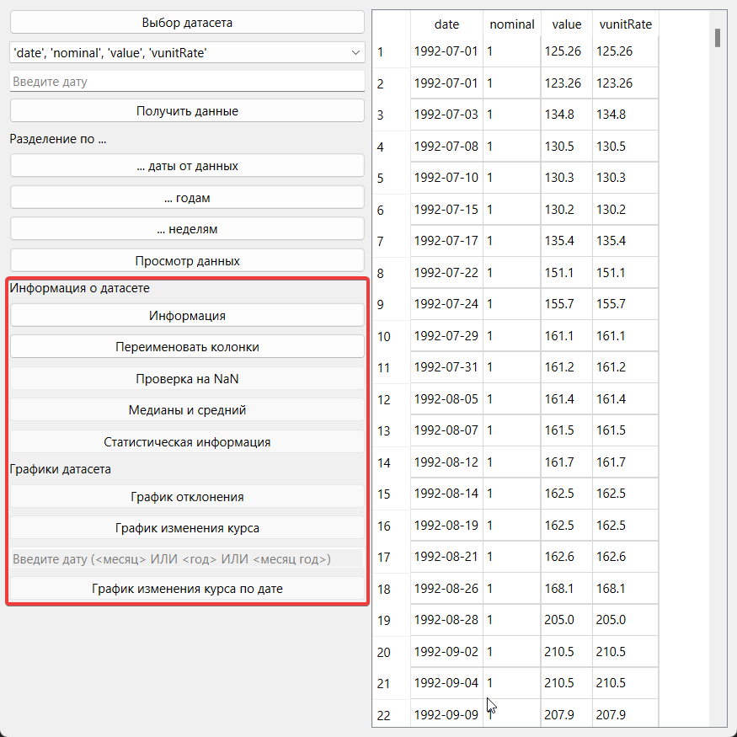

1. Информация о датасете:

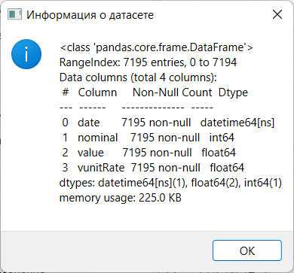

1. Переименование колонок:

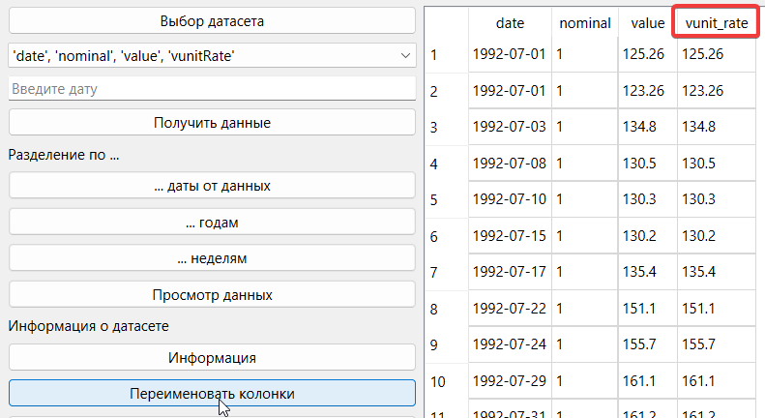

1. 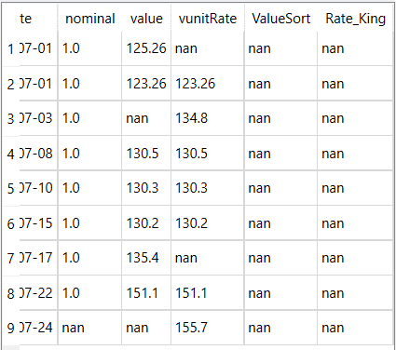
2. 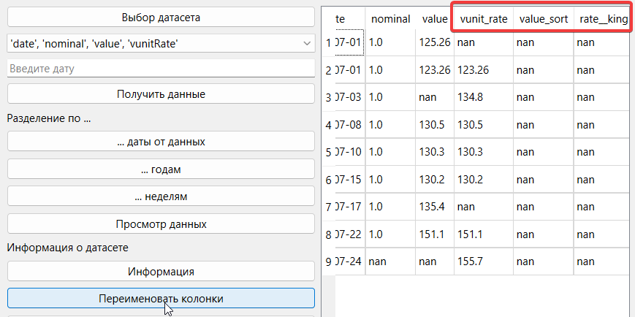
3. Проверка и заполнение пустых полей датасета: 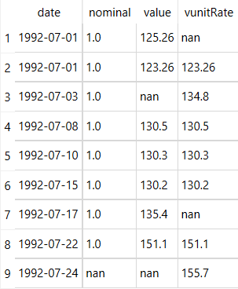
4. 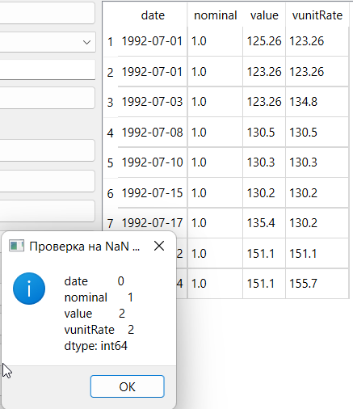
5. Добавление медианы и среднего значения: 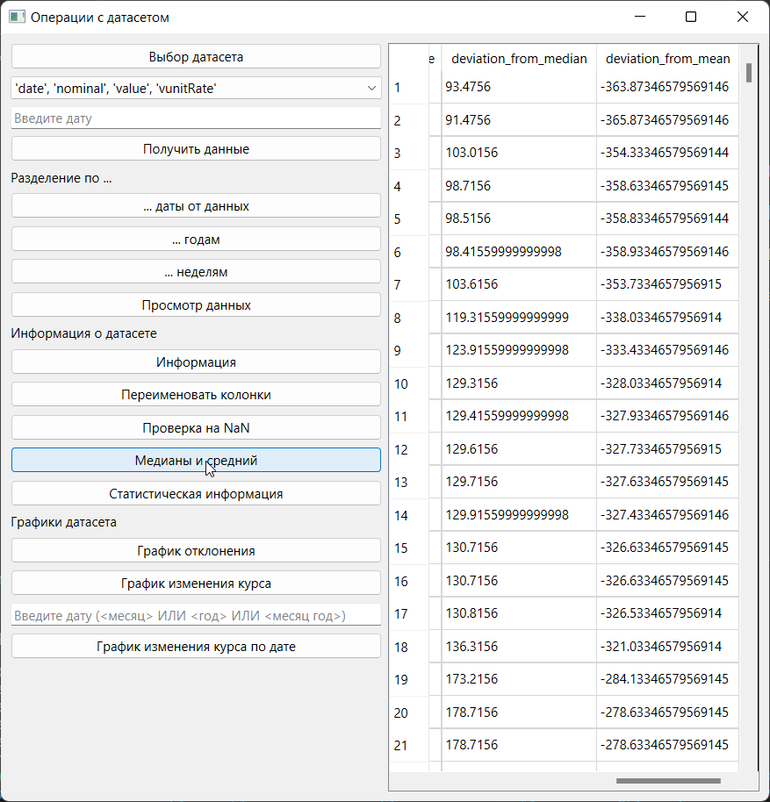
6. Статистическая информация о датасете: 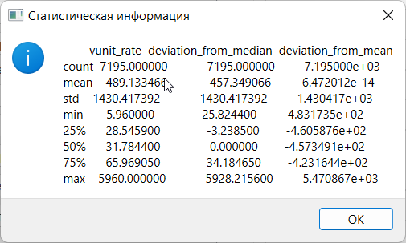
7. График отклонения: 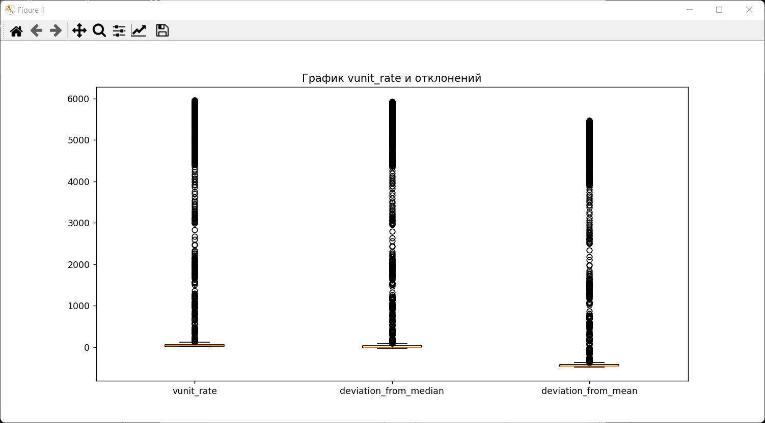
8. График изменения курса за весь период: 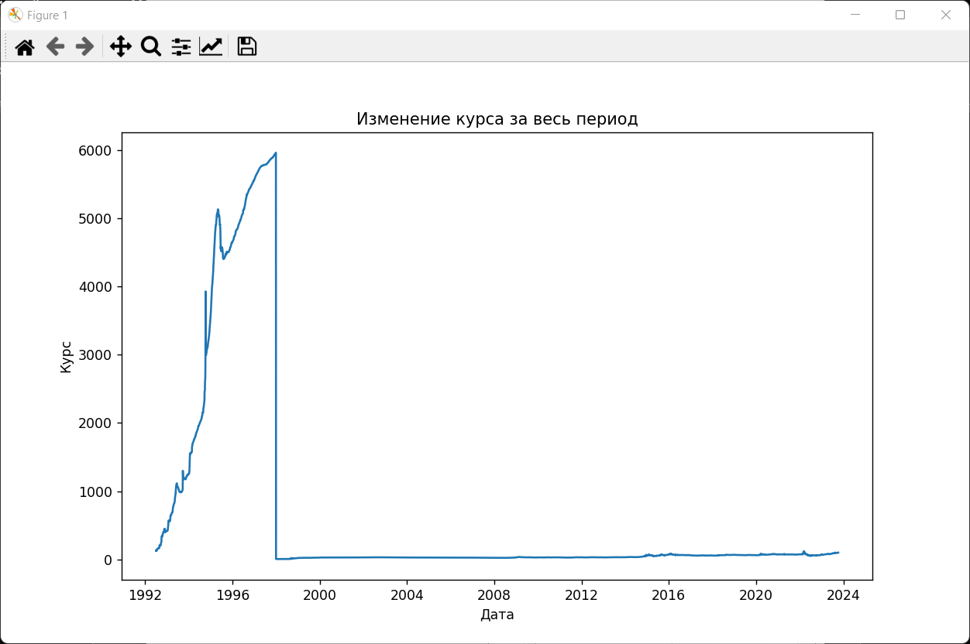
9. График изменения курса за определенный период:
10. 11 месяц (ноябрь) 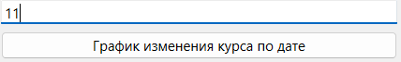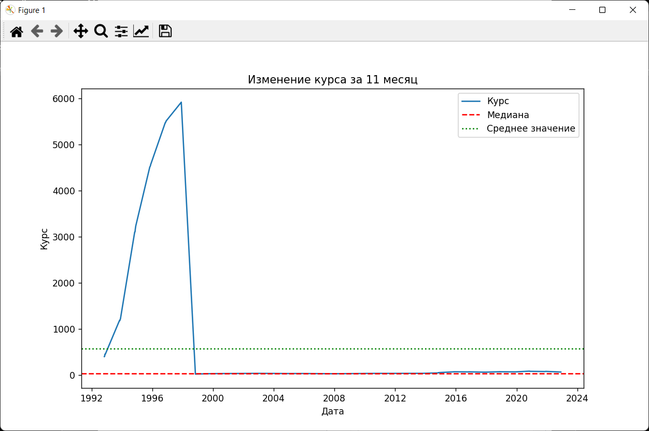
11. 2004 год все месяцы 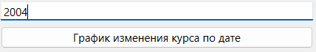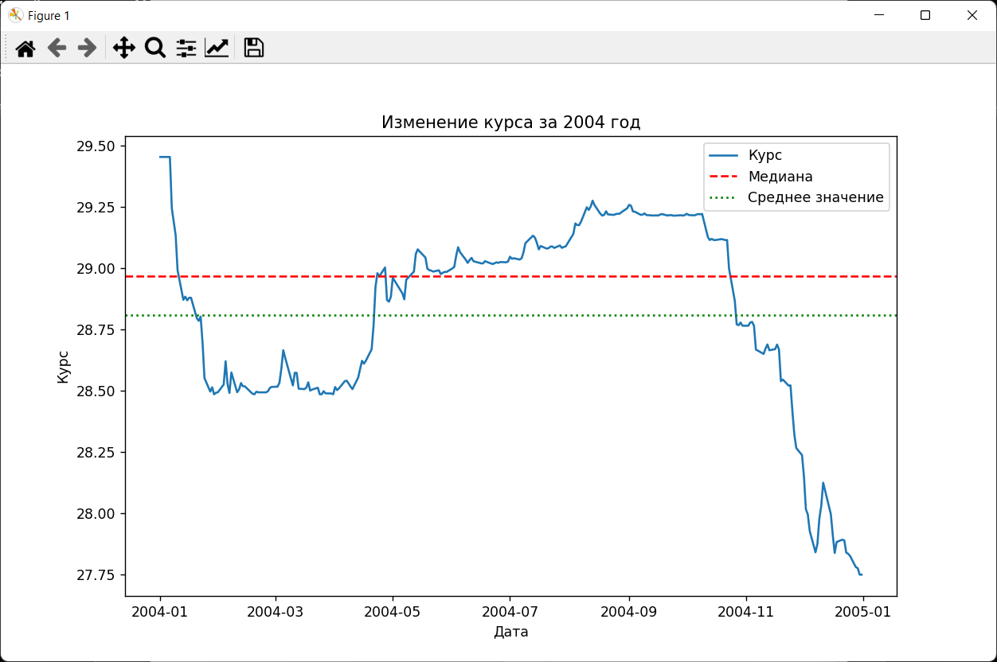
12. 11 месяц 2004 года 